Бекітемін:
Оқу ісінің меңгерушісі: Махметова.М

Сынып | 2 Мұғалім: Бөлекбаева Гүлдана Нұргелдіқызы
Пән | Математика Күні:28.01.2021ж
Бөлімі: | 3B бөлім Көбейту және бөлу. Есептер
Тақырыбы: | Қимылды ойындар. 2 санын көбейту және бөлу кестесін бекіту.
Мақсаты : | 2.1.2.4** - 2; 3; 4; 5 сандарына көбейту кестесін құру, білу және қолдану ,бекіту
Сабақ мақсаттары | Барлық оқушылар орындай алады:  Берілген сандармен көбейтінді құрастырады;  Оқушылардың көпшілігі орындай алады:  Тапсырмаларды жеке орындай алады;  Кейбір оқушылар орындай алады:  Оқулықтан тыс тапсырмаларды өз бетінше орындай алады;
Бағалау критерийлері | 2; 3; 4; 5 сандарына көбейту кестесін құруды және қолдануды үйренеді.
Тілдік мақсат | Көбейту, бөлу;
Түйінді сөздер мен сөз тіркестері:
Тірек сөздердің айтылуын ,есте сақтау дағдысын қалыптастыру; тірек сөздерді сабақ барысында қайталату.
Талқылауға арналған сұрақтар:
Не себепті......деп ойлайсыз
1. 30 алманы 3 адамға теңдей бөлуге бола ма?
2. 2 мен 2 нің көбейтіндісін ата.
3.Көбейтудің ауыстырымдылық қасиеті дегеніміз не?
Алдыңғы оқу | 2 санына көбейту жəне бөлу кестесі.
Ишара | Жасыл-түсіндім; қызыл – сыныптасымның көмегімен түсіндім;  Сары- көмек қажет, түсінбедім.
Құндылықтарға баулу | Бір-бірімен ынтымақтастықта жұмыс жасауға баулу
Жоспарланған уақыты | Педагогтің іс-әрекеті | Оқушының іс- әрекеті | Бағалау | Ресурстар
Сабақтың басы | Психологиялық ахуал қалыптастыру.  Оқушылардың көңілін сабаққа аудару  Есептеуге жүйрік болсаң жасыңнан,  Математикаға орын берсең басыңнан.  Барлық ғылым саған үйір болады,  Досың солар табылатын қасыңнан.  «Табан іздері »әдісі (есте сақтауын дамыту)  -2 санының көбейту және бөлу кестесін жатқа айту.  Сабақтың тақырыбын хабарлау.  2 санын көбейту және бөлу кестесін бекіту.  Сабақтың мақсатымен хабарлады. | Оқушылар қайталап айтады  -көбейту кестесін жатқа айтады. | Формативті бағалау үнемі жүргізіліп отырады.  Жетондар арқылы бағалау. | Оқулықтар суреттер  Кеспелер  Сызғыш қарындаштар  Қайшы  Қағаздар беріледі.
Сабақтың ортасы | Ой шақыру:  -Қандай қимылды ойындарды білесіңдер?  -Қазақтың ұлттық ойындарын ата.  -Қимылды ойындардың қандай пайдасы бар?(адам денсаулығына пайдасы туралы)  «Ұшты –ұшты » ойыны (аңғарымпаздыққа тәрбиелеу )  -ойын барысында шатасқан оқушы Ы.Алтынсариннің,Ахмет Байтұрсыновтың өлеңдерінен үзінді айтады.  - 2 санының көбейту және бөлу амалын еске түсіру;  - Жапон,Қытай халықтарының көбейту әдісімен таныу;  - Көбейтудің басқа да әдістерімен танысу;  «Сиқырлы қожын » тапсырмалар  -Екі – екіден сана!  -2-ге тең бөлінетін сандарды ата.  -2-ге тең бөлінбейтін сандарды ата.  -20-ға дейінгі жұп сандарды өсу ретімен ата.  -20-ға дейінгі тақ сандарды кему ретімен ата.  Оқулықпен жұмыс:  №3, Есепте  4:2= 2 9х2=18 10:2=5 8х2=16  12:2=6 18:2=6 14:2=7 6:2=3  Дәптермен жұмыс;  СЕРГІТУ СӘТІ  2.Кестені толтыр.  Бөлінгіш...  Бөлгіш....  Бөліндінің мәні...  ҚБ Тапсырма: 2-ге көбейту кестесінің құрылу жолына мұқият қара. Қосу амалына берілген  өрнектердің мәнін тауып, көбейту кестесін толықтыр.  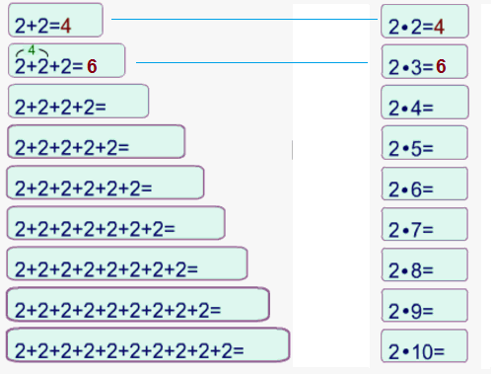  ҚБ Тапсырма:Кесте бойынша көбейтудің қалай орындалғанын түсіндір. Үлгі бойынша берілген  өрнектердің мәнін тап.  3 * 4 =  5 * 5 =  3 * 3 =  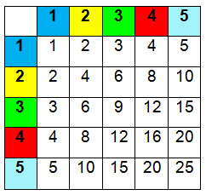  2 * 2 =  Ойын:«Жұлдызқұрт » 2 санын көбейту және бөлу кестесіне байланысты тапсырмалар беріледі.  «ВЕЕР» әдісі арқылы 2 санының көбейту және бөлу кестесін қаншалықты білетінін тексеру,еске түсіру . | Дескриптор:  -Қимылды ойындарды атайды.  -Қимылды ойындардың пайдасын айтады.  Дескриптор:  -Жұп сандарды атады.  -Тақ сандар деп атады.  -20-ға дейінгі жұп сандарды өсу ретімен атайды.  -20-ға дейінгі тақ сандарды кему ретімен атайды.  -Көбейткіштердің мәнін табады.  -амалдарды орындайды.  Дескриптор :  - 2,4,5,6 санының көбейту кестесін толықтырады;  - көбейту кестесін қолданып, өрнектердің мәнін дұрыс табады;  Бөлінгіш...табады  Бөлгіш....табады  Бөліндінің мәні...табады  Дескриптор :  - 2 санының көбейту кестесін толықтырады;  - көбейту кестесін қолданып, өрнектердің мәнін дұрыс табады;  Дескриптор :  - 2 санының көбейту кестесін толықтырады;  - көбейту кестесін қолданып, өрнектердің мәнін дұрыс табады;  Дескриптор :  - 2,3,4,5 санының көбейту кестесін толықтырады;  - көбейту кестесін қолданып, өрнектердің мәнін дұрыс табады;  2 санының көбейту және бөлу кестесін айтады,жазады | Отшашу арқылы бағалау  Жетондар арқылы бағалау.  Жетондар арқылы бағалау. | буклеттер
Кері байланыс | Рефлексия (жеке,жұпта,топта, ұжымда)  Оқушыларға «Бір ауыз сөз » әдісі арқылы кері байланыс жасалады. Бананның бейнесі бар парақтар таратылады. Оқушылар өздерінің сабақтан алған әсерлерін жазады,бөліседі. Маймылды тамақтандырады. | Оқушыларға «Білім сандығы» кері байланыс парағы таратылады. Оқушылар өздері белгілейді. | «Білім сандығы» | Кері байланыс
Үйге тапсырма беру | Жұмыс дәптері:№3, 29- бет | Күнделікке үй тапсырмасын жазып алалды.
Қорытынды бағалау
Ең жақсы өткен екі нәрсені атап көрсетіңіз (оқыту мен оқуға қатысты)

Қандай екі нәрсе немесе тапсырма сабақтың одан да жақсы өтуіне ықпалын тигізер еді(оқыту
мен оқуға қатысты)?
1.
2.
Осы сабақтың барысында келесі сабағыма қажет болуы мүмкін барлық сынып немесе жекеленген

